- 估价项目名称：
北京市昌平区回龙观镇龙禧苑风雅园二区7号楼5层10单元502住宅用房涉执房地产处置司法评估报告

- 估价委托人：
北京市第四中级人民法院

- 房地产估价机构：
北京康正宏基房地产评估有限公司

- 注册房地产估价师：
黄英（1120240053）、陈颖（注册号：1120060040）

- 估价报告出具日期：
2025年3月17日

- 估价报告编号：
康正执评字2024-1-0846-F01SFZC6号
致估价委托人函
北京市第四中级人民法院：
受贵院委托，我公司对北京市昌平区回龙观镇龙禧苑风雅园二区7号楼5层10单元502住宅用房涉执房地产财产处置参考价进行了评估。
估价对象：根据估价委托人提供的《房屋所有权证》[京房权证昌私字第64736号（经济适用住房）]复印件、《不动产权利及其他事项登记信息》[110114006002GB00201F00080037]，估价对象为北京市昌平区回龙观镇龙禧苑风雅园二区7号楼5层10单元502住宅用房，建筑面积为122.36平方米，为李伟单独所有。
估价目的：为人民法院确定财产处置参考价提供参考依据。
价值时点：2024年11月18日（根据实地查勘日）
价值类型：根据房地产估价规范、国家现行有关标准规定和项目的具体要求，本次评估采用的是市场价格标准。根据《房地产估价基本术语标准》[GB/T50899-2013]，市场价格是在市场上的平均交易价格。
本次估价的“房地产市场价格”是指在正常市场情况下，在价值时点2024年11月18日，估价对象用途为住宅，土地取得方式为划拨的房地产市场价格。
估价方法：本次评估采用的估价方法为比较法和收益法。
估价结果：评估专业人员根据估价的目的，按照估价的程序，采用科学的估价方法，在认真分析现有资料的基础上，通过仔细测算和认真分析各种影响房地产价格的因素，确定估价对象在价值时点的房地产评估价值，详见估价结果一览表。
估价结果一览表
估价方法  估价对象及结果 |  | 比较法 | 收益法
测算结果 | 单价 | 34547 | 22484
市场价值 | 单价 | 32134
市场价值 | 总价 | 3931916
市场价值 | 大写金额 | 叁佰玖拾叁万壹仟玖佰壹拾陆元整
需扣除的政府土地出让收益 | 总价 | 393192《关于已购经济适用住房上市出售有关问题的通知》[京建住〔2008〕225号]
已扣除政府土地出让收益的房地产价值 | 总价 | 3538724
单位：元、元/平方米（币种：人民币）
提示：1、上述估价结果中不包含估价对象使用及处置时的水电暖气费、物业管理费、司法诉讼费用、拍卖佣金及其他应付费用等。
2、估价结果按照法律法规规定，转让方和受让方各自承担相应的交易税费。

特殊事项说明表
房屋性质 | 经济适用住房 | 规划用途 | 住宅 | 现状用途 | 住宅
房屋使用状况 | 自用 |  | 建成年代 | 设定为2000年
土地使用权类型 | 划拨 | 法定最高土地  使用年限 | 70 | 土地使用年限 | ——
法定优先受偿款 | 已抵押担保的债权数额 |  | ——
法定优先受偿款 | 土地出让金 |  | 根据《关于已购经济适用住房上市出售有关问题的通知》[京建住〔2008〕225号]，2008年4月8日（含）前签订购房合同的已购经济适用住房上市出售，已购经济适用住房家庭取得契税完税凭证或房屋所有权证满五年后，可以按市场价格出售，产权人应按出售价格的10%补交土地收益等价款，即累计应交393192元人民币（具体结算金额以相关部门核定为准）
他项权利状况 | 抵押权 |  | 350万元
他项权利状况 | 租赁权 |  | 无
（转下页）

（本页以下无正文）
顺致

商祺
北京康正宏基房地产评估有限公司
法定代表人：
二○二五年三月十七日

目 录
估价师声明 5
估价假设和限制条件 6
估价结果报告 10
一、估价委托人 10
二、房地产估价机构 10
三、估价目的 10
四、估价对象 10
五、影响房地产价格因素分析 14
六、价值时点 29
七、价值类型 29
八、估价原则 30
九、估价依据 31
十、估价方法 33
十一、估价结果 34
十二、参与本次估价工作的评估专业人员 34
十三、实地查勘期 35
十四、估价作业期 35
附 件 36
- 《北京市第四中级人民法院委托书》[（2023）京04执恢42号]复印件
- 估价对象所在位置示意图
- 估价对象实地查勘相关照片
- 《不动产权利及其他事项登记信息》[110114006002GB00201F00080037]复印件
- 《房屋所有权证》[京房权证昌私字第64736号（经济适用住房）]复印件
- 可比实例位置图和照片
- 房地产估价机构《营业执照（副本）》复印件
- 房地产估价机构资质证书复印件
- 评估专业人员执业证书复印件

估价师声明

注册房地产估价师郑重声明：

（一）注册房地产估价师在本估价报告中对事实的说明是真实的和准确的，没有虚假记载、误导性陈述和重大遗漏。

（二）本估价报告中的分析、意见和结论是注册房地产估价师独立、客观、公正的专业分析、意见和结论，但受到本估价报告中已说明的估价假设和限制条件的限制。

（三）注册房地产估价师与估价报告中的估价对象没有现实或潜在的利益，与估价委托人及估价利害关系人没有利害关系，也对本估价报告中的估价对象、估价委托人及估价利害关系人没有偏见。
（四）注册房地产估价师依照中华人民共和国国家标准《房地产估价规范》、《房地产估价基本术语标准》、《关于印发〈涉执房地产处置司法评估指导意见（试行）〉的通知》[中房学[2021]37号]以及相关房地产估价专项标准进行估价工作，撰写本估价报告。

估价假设和限制条件

（一）本次估价的一般假设
1.在价值时点的房地产市场为公开、平等、自愿的交易市场。
2. 本估价报告的估价结果为正常条件下的公开市场价格，房地产交易需要买卖双方在了解足够的市场信息，拥有足够的谈判时间，经过谨慎的考虑和对房地产市场进行合理预期，并具体考虑买卖双方的偏好等条件下方能实现。对于房地产市场的波动及快速变现等特殊交易因素可能导致房地产价格有较大幅度的变化，本估价报告未考虑这种变化对估价对象价值产生的影响。
3. 本次评估设定估价对象的划拨国有建设用地使用权和经济适用住房建筑物所有权均为合法方式取得，补缴相关土地收益等价款后，估价对象能够正常上市交易。
4.评估专业人员已对估价委托人所提供的、本估价报告所依据的估价对象的权属以及其他相关资料进行了检查，无理由怀疑其合法性、真实性、准确性和完整性。本次评估设定估价委托人提供的资料合法、属实，并且提供了与本次评估有关的所有资料，没有保留及隐瞒。
5.估价对象建筑面积以《房屋所有权证》[京房权证昌私字第64736号（经济适用住房）]上载明的为准。
6. 评估专业人员对估价对象及其周边环境进行了一般性查勘，并对房屋安全以及环境污染等影响估价对象价值的重大因素给予了关注，在无理由怀疑估价对象存在隐患且无相应的专业机构进行鉴定、检测的情况下，设定估价对象能够正常安全使用。
7. 本次评估价值时点为 2024年11月18日，即评估专业人员实地查勘之日。本报告估价对象在价值时点的装修情况以评估专业人员在实地查勘日（ 2024年11月18日）调查记录为依据进行设定。本次评估设定人民法院拍卖或变卖财产之日，估价对象状况与实地查勘日的状况相同。若估价对象实际情况与设定情况不符，则估价结果需要做相应的调整直至重新评估。本报告估价结果已包含装修价值，特此说明。
8.截至本报告出具日，估价委托人未提供关于估价对象是否存在欠缴物业费、税金及其他相关费用（如税收、供暖费、水电气费等及其滞纳金等）的相关资料。经过评估专业人员尽职调查后未发现估价对象在价值时点 2024年11月18日存在欠缴其他相关费用情况，本次评估假定估价对象不存在欠缴税金及其他相关费用。若估价委托人要求考虑上述情况，则需委托人提供相应欠缴证明资料后，对估价结果做相应的调整直至重新评估。
9.本次评估已考虑涉执房地产处置过程中，估价对象被迫转让及处置后被执行人不自愿配合交付因素对评估结果的不利影响。
10.任何有关估价对象的运作方式、程序符合国家、地方的有关法律、法规。估价结果未考虑估价对象及其运营企业已承担的债务、或有债务及经营决策失误或市场运作失当对其价值的影响。本报告的估价结果未考虑估价对象未来处置可能带来的额外支出及不可预见费用对房地产市场价格的影响。
11.经国务院批准，自2016年5月1日起，在全国范围内全面推开营业税改征增值税试点，建筑业、房地产业、金融业、生活服务业等全部营业税纳税人，纳入试点范围，由缴纳营业税改为缴纳增值税。根据估价目的、报告使用用途及必要性原则要求，本估价报告采纳简易计税方法记取增值税进行测算。
12.本次估价结果未考虑国家宏观政策发生重大变化以及遇有自然力和其他不可抗力对估价结果的影响。

（二）特殊事项假设前提
1.未定事项假设
无。
2.背离事实假设
（1）根据《不动产权利及其他事项登记信息》[110114006002GB00201F00080037]，截至价值时点，估价对象已被人民法院查封，查封机关分别为北京市第四中级人民法院、北京市通州区人民法院、广东省深圳市福田区人民法院。根据本次委托评估目的，不考虑查封登记对估价结果的影响。
（2）根据《不动产权利及其他事项登记信息》[110114006002GB00201F00080037]，截至价值时点，估价对象已设立抵押权。根据本次委托评估目的，不考虑该抵押权对估价结果的影响。
3.不相一致假设
无。
4.依据不足假设
（1）本评估报告是根据人民法院提供的资料和信息出具，资料和信息的真实性、完整性、合法性对评估结论构成影响，依据同一评估对象的其他资料或者信息可能得出与本报告不一致的评估结论。
（2）根据估价委托人提供的《房屋所有权证》[京房权证昌私字第64736号（经济适用住房）]复印件，估价对象权利性质为经济适用住房，填发日期为2001年2月9日，截至价值时点，该房屋所有权证取得已满5年。根据《关于已购经济适用住房上市出售有关问题的通知》[京建住〔2008〕225号]，2008年4月8日（含）前签订购房合同的已购经济适用住房上市出售，已购经济适用住房家庭取得契税完税凭证或房屋所有权证满五年后，可以按市场价格出售，产权人应按出售价格的10%补交土地收益等价款。本次报告以估价对象可正常进行市场交易为前提进行测算，并扣减相应的土地收益等价款。如有证据表明估价对象不可正常上市交易，则需调整报告重新出具。
（3）根据《中国人民共和国城镇国有土地使用权出让和转让暂行条例》[中华人民共和国国务院令第55号]，居住用地土地使用权出让最高年限为70年；同时根据估价委托人提供的《房屋所有权证》[京房权证昌私字第64736号（经济适用住房）]复印件，估价对象权利性质为经济适用住房，则估价对象土地性质为划拨，无年期限制。本次评估估价对象收益年限设定为70年，并以此作为估价的假设前提。
（三）估价报告使用限制
1.使用范围：本估价报告只能由估价报告载明的报告使用者使用，且只能用于本报告载明的唯一估价目的和用途。
2.估价委托人或者本估价报告使用人应按照法律规定和估价报告载明的用途、使用人、使用期限等使用范围使用本估价报告。估价委托人或者估价报告使用人违反前述规定使用本估价报告的，房地产估价机构和评估专业人员依法不承担责任。
3.除估价委托人、估价委托合同中约定的其他估价报告使用人和法律、行政法规规定的估价报告使用人之外，其他任何机构和个人不能成为估价报告的使用人。
4.估价报告使用人应当正确理解估价结论。估价结论不等同于估价对象可实现价格，估价结论不应当被认为是对估价对象可实现价格的保证。对财产处置参考价司法评估而言，评估结果不等于估价对象处置可实现的成交价格，不应被认为是对估价对象处置成交价格的保证，特提请报告使用者注意。
5.因财产拍卖或变卖日期与价值时点不一致，可能导致评估结果对应的评估对象状况、房地产市场状况、欠缴税费状况等与财产拍卖或者变卖时的相应状况不一致，发生明显变化的，评估结果应当进行相应调整，特提请报告使用者注意。
6.在评估报告使用期限或者评估结果有效期内，评估报告或者评估结果未使用之前，如果估价对象状况或房地产市场发生明显变化的，评估结果应当相应调整，特提请报告使用者注意。
7.本估价报告评估目的是为人民法院确定财产处置参考价提供参考依据，不做其他评估目的之用。如果估价对象的评估条件或目的发生变化，需重新进行评估。
8.本估价报告估价结果为价值时点下估价对象土地在现状规划条件、建筑物在现状成新度下的房地产正常市场价格，如估价对象规划用途、建筑面积或建筑物使用状况发生变化，估价结果需要做相应的调整直至重新评估。
9. 估价委托人应对其提供的权属证明以及其他资料的真实性、完整性和合法性负责。如因资料失实或资料提供人有所隐匿而导致估价结果失真，估价机构不承担相应的责任。提请报告使用者注意，并确定实际不动产与本估价报告估价对象是否一致，如有改变，需进行重新评估。
10.本估价报告中数据全部采用电算化连续计算得出，由于在报告中计算的数据均按四舍五入保留两位小数或取整，故可能出现个别等式左右不完全相等的情况，但不影响计算结果及最终评估结论的准确性。
11本估价报告在估价机构盖章和注册房地产估价师签字的条件下有效。
12.本估价报告自出具日起壹年内有效（即2025年3月17日至2026年3月16日）。

估价结果报告

一、估价委托人
单位名称：北京市第四中级人民法院
联系人：田法官
联系电话：010-89082672

二、房地产估价机构
受托机构：北京康正宏基房地产评估有限公司
资质级别：壹级
资格证书号：建房估备字[2013第]081号
有效期限：2022年8月30日至2025年8月29日
地 址：北京市朝阳区裕民路12号中国国国际科技会展中心B座1003
法定代表人：齐宏
联 系 人：黄英
联系电话：010-82253558-124

三、估价目的
为人民法院确定财产处置参考价提供参考依据。

四、估价对象
（一）估价对象范围
本次评估估价对象为北京市昌平区回龙观镇龙禧苑风雅园二区7号楼5层10单元502住宅用房房地产。估价对象范围为经济适用住房房屋所有权及划拨国有建设用地使用权，不包含动产、债权债务、特许经营权等其他财产或权益。
（二）估价对象基本状况
根据估价委托人提供的《不动产权利及其他事项登记信息》[110114006002GB00201F00080037]、《房屋所有权证》[京房权证昌私字第64736号（经济适用住房）]，估价对象为北京市昌平区回龙观镇龙禧苑风雅园二区7号楼5层10单元502住宅用房，建筑面积为122.36平方米，为李伟单独所有。
（三）房地产基本状况
1.不动产登记状况
根据《不动产权利及其他事项登记信息》[110114006002GB00201F00080037]、《房屋所有权证》[京房权证昌私字第64736号（经济适用住房）]，估价对象具体信息如下：
证号 | 京房权证昌私字第64736号 | 房屋性质 | 经济适用住房
房屋所有权人 | 李伟 | 共有情况 | 单独所有
坐落 | 昌平区回龙观镇龙禧苑风雅园二区
楼号或幢号 | 7 | 房号及部位 | 10单元5层502
房屋总层数 | 六 | 所在层数 | 5
建筑面积(m²) | 122.36 | 房屋结构 | 混合
建成年代 | —— | 规划用途 | 住宅
《房屋所有权证》中未登记事项及其他需特殊说明事项：
根据估价委托人提供的《房屋所有权证》[京房权证昌私字第64736号（经济适用住房）]复印件，估价对象权利性质为经济适用住房，填发日期为2001年2月9日，截至价值时点，该房屋所有权证取得已满5年，根据《关于已购经济适用住房上市出售有关问题的通知》[京建住〔2008〕225号]，2008年4月8日（含）前签订购房合同的已购经济适用住房上市出售，已购经济适用住房家庭取得契税完税凭证或房屋所有权证满五年后，可以按市场价格出售，产权人应按出售价格的10%补交土地收益等价款。本次报告以估价对象可正常进行市场交易为前提进行测算，并扣减相应的土地收益等价款。如有证据表明估价对象不可正常上市交易，则需调整报告重新出具。
2.其他情况：
估价对象所属项目名称 | 风雅园二区
估价对象所属楼宇基础设施完备程度 | 六通（通路、通电、通讯、通上水、通下水、通燃气）
规划限制条件 | 根据估价委托人提供的相关资料及规划的一般情况，估价对象所属项目规划在建筑高度、绿地率等方面有一定的限制。估价对象土地地势、地质、水文状况均符合项目建设条件。
（四）他项权利状况
1.抵押权
根据《不动产权利及其他事项登记信息》[110114006002GB00201F00080037]，截至价值时点，估价对象已设立抵押权。根据本次委托评估目的，不考虑该抵押权对估价结果的影响。
2.查封登记
根据《不动产权利及其他事项登记信息》[110114006002GB00201F00080037]，截至价值时点，估价对象已被人民法院查封，查封机关分别为北京市第四中级人民法院、北京市通州区人民法院、广东省深圳市福田区人民法院。根据本次委托评估目的，不考虑查封登记对估价结果的影响。
3. 租赁权及其他
根据估价专业人员现场勘查，截至价值时点，估价对象未设定租赁权、地役权等其他他项权利。本次评估设定估价对象不存在租赁权、地役权等其他他项权利。
（五）实物状况
1.公共部分：
结构形式 | 混合 | 建筑类型 | 多层板楼
外立面装饰 | 涂料
基础设施情况
道路 | 城市次干道——龙禧二街 | 供水 | 市政管网供水
排水 | 市政管网排水 | 供电 | 市政供电
供暖 | 自采暖 | 供气 | 天然气
通讯 | 电话线入户、有线电视入户、宽带入户 | 通风空调系统 | 中央空调
消防系统 | 灭火器
安全系统 | 对讲门禁
停车 | 地面可停车
物业管理 | 物业公司管理
2.户内部分：
外门窗 | 防盗门、塑钢窗 |  | 内门 | 木门
户型 | 3室2厅1厨2卫3阳台 |  | 朝向 | 西南
建设内容 | 顶棚 | 墙面 | 地面 | 建筑装饰配件及附属设备
客厅及卧室 | 涂料 | 涂料 | 地砖、木地板 | 木踢脚线
厨房 | PVC | 墙砖 | 地砖 | 不锈钢洗菜池、整体橱柜
卫生间 | PVC | 墙砖 | 地砖 | 陶瓷洗手池、坐便器
封闭式阳台 | 涂料 | 涂料 | 木地板 | ——

3.估价对象装修及设备的维护保养状况：
建设内容 |  | 折旧程度
装饰部分 | 外墙面 | 基本完整
装饰部分 | 内墙面 | 基本完整
装饰部分 | 门窗 | 基本完整
装饰部分 | 顶棚 | 基本完整
装饰部分 | 楼地面 | 基本完好
设备部分 | 水卫 | 上、下水基本畅通
设备部分 | 电照 | 线路和各种照明装置基本完好
设备部分 | 特种设备 | ——
截至价值时点，结合估价对象的建成年代、装修、设备的维护保养状况，综合确定估价对象成新率为70.5%。
（六）区位状况
估价对象所属项目四至 | 东至：回龙园
估价对象所属项目四至 | 南至：龙禧三街
估价对象所属项目四至 | 西至：育知西路
估价对象所属项目四至 | 北至：龙禧二街
土地级别 | 住宅类六级地价区
居住社区成熟度 | 估价对象周边有风雅园一区、风雅园三区、云趣园、通达园、三合庄园等住宅小区，居住社区发展完善程度较高，居住社区成熟度较好。
交通便捷度 | 估价对象距离地铁8号线育知路约750米，周边有昌19路、专80路、407路、428路、462路、463路等公交通过并设站，综合评价交通便捷度较好。
道路状况 | 估价对象所属项目紧邻龙禧二街，为城市次干道
公共服务设施 | 银行：中国银行、中国工商银行、中国邮政储蓄银行等金融机构；  医院：北京积水潭医院（回龙观院区）、昌平区龙华医院、风雅园社区卫生服务站等医疗机构；  学校：首师大附属华电附中、首师大附属实验小学、昌平二中教育集团育知学校、三合庄幼儿园等教育机构；  商业：北京华联BGH Mall、永欣华信超市、永辉超市等商业场所；  综上，公共配套设施较好。
自然人文环境 | 周边有回龙园、回龙观体育文化公园、回龙观生态休闲公园、华北电力大学等自然人文环境，综合评价环境状况较好。

五、影响房地产价格因素分析
（一）类似房地产市场状况
1.宏观环境
北京市位于北纬39度56分，东经116度20分，地处华北大平原的北部，北京市土地面积16410.54平方公里。北京地势西北高耸，东南低缓。西部、北部和东北部是连绵不断的群山，东南是一片缓缓向渤海倾斜的平原。北京市东部与天津市毗邻，其余均与河北省交界。北京市目前为16区格局，即东城、西城、海淀、朝阳、丰台、顺义、昌平、通州、门头沟、石景山、房山、大兴、怀柔、平谷、密云、延庆。
截至2023年年末，北京市常住人口为2185.8万人，从年龄构成看，0-14岁常住人口262.5万人，占全市常住人口的比重为12.0%；15-59岁常住人口1428.5万人，占65.4%；60岁及以上常住人口494.8万人，占22.6%。
2019-2023年常住人口增量及增长速度
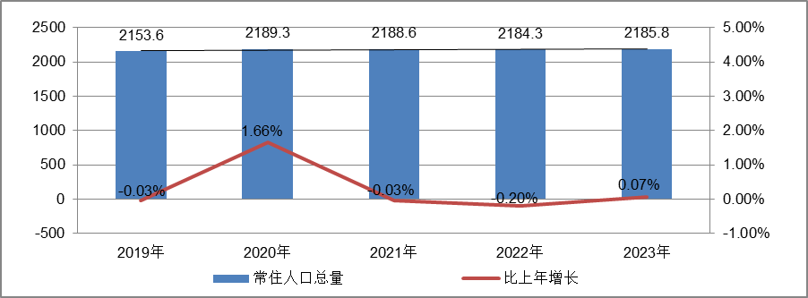
根据北京市统计局地区生产总值统一核算结果，2024年前三季度，北京市实现地区生产总值33462.0亿元，按不变价格计算，同比增长5.1%。分产业看，第一产业实现增加值71.5亿元，下降0.4%；第二产业实现增加值4757.9亿元，增长5.2%；第三产业实现增加值28632.5亿元，增长5.1%。
前三季度，北京市固定资产投资（不含农户）同比增长7.8%。其中，在大规模设备更新政策推动下，设备购置投资增长34.1%，计算机、通信和其他电子设备制造业，信息传输、软件和信息技术服务业带动作用明显。分领域看，基础设施投资增长22.2%，制造业投资增长44.0%，房地产开发投资下降4.5%。分产业看，第一产业投资增长11.3%，第二产业投资增长30.5%，第三产业投资增长5.5%。高技术产业投资保持活跃，高技术制造业和高技术服务业投资分别增长66.7%和28.9%。
前三季度，北京市房屋施工面积11004.0万平方米，同比下降9.6%，其中住宅施工面积5517.1万平方米，下降8.8%。全市商品房销售面积766.8万平方米，同比下降2.3%，其中住宅销售面积535.6万平方米，下降6.7%。
总的来看，前三季度北京市经济持续恢复，高质量发展扎实推进。全市上下坚决贯彻落实党中央、国务院决策部署和市委、市政府工作要求，坚持稳中求进工作总基调，着力落实稳经济一揽子政策措施，加快推动“两重”“两新”政策落地，积极培育和发展新质生产力，生产需求继续恢复，就业物价保持稳定，居民收入稳步增加，总体经济运行平稳，发展质量稳步提升。
2.土地市场
（1）土地供求情况
2024年前三季度北京商品住宅用地共推出33宗，累计供应规划建面341.28万㎡，同比下降20.2%。前三季度，北京累计成交29宗商品住宅用地，成交规划建面346.87万㎡，同比下降10.9%。北京宅地成交总地价款达1012.44亿元，同比下降18.4%。前三季度，北京宅地成交楼面均价为29188元/㎡，同比下降8.5%；平均溢价率为3.15%，同比下降5.4%。三季度，近郊六区供地力度持续上升，由二季度占比不到两成上升为超八成。
图：2022年Q1至今北京市区涉宅用地楼面价和溢价率季度走势
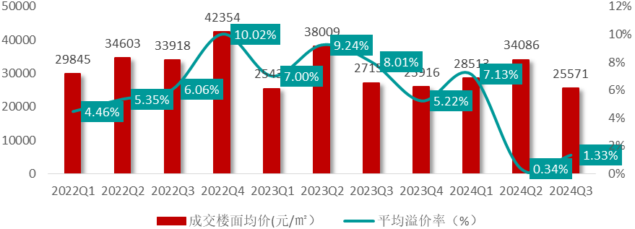
（2）土地成交情况
2024年前三季度，北京市城六区共成交10宗宅地，成交规划建面126.71万㎡，占比36.53%。其中海淀为成交主力区域，累计成交规模超43万㎡。近郊区累计成交196.69万㎡，占比为56.71%；其中大兴为主力成交区域，成交规模为77.89万㎡，成交规模占比分别为22.46%。
图：2023年Q1至今三大圈层区域成交规划总建面占比季度走势
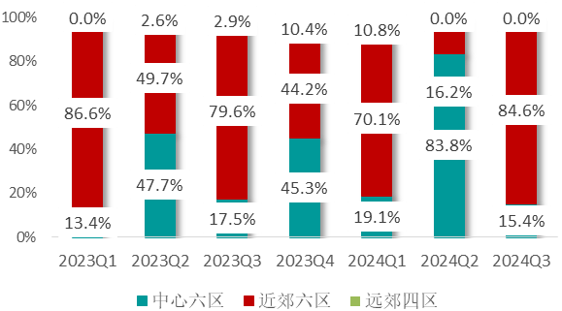
图：2023年Q1至今三大圈层区域成交地价款占比季度走势
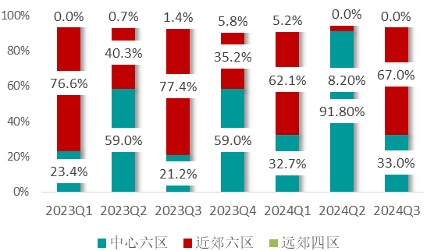
（3）土地成交价格
2024年前三季度，北京市住宅用地成交总地价款达1012.44亿元，平均溢价率为3.15%，呈“先扬后抑”趋势。一季度，受优质地块拍地节奏加快影响，成交地价款总额及楼面地价结构性上扬。企业投资继续聚焦城市核心区域，土拍热度分化加剧。拿地企业方面，央国企拿地意愿占比提升。二季度，地块热度低迷，均为国央企拿地，除海淀西北旺溢价1.5%外，全部底价成交。三季度延续二季度低迷态势，受新政影响，略有回温。三季度，北京市共出让10宗地块，较2023年三季度同比减少2宗；成交规划总建面109.53万㎡，同比下降22.3%，环比微增；土地成交地价款总额为280.09亿元，同比下降26.8%，自2023年四季度起持续下降；成交楼面均价为25571元/㎡，同比下降5.8%；平均溢价率为1.33%，同比下降6.7%。
图：2023年7月至2024年9月北京住宅用地成交楼面均价及溢价率走势
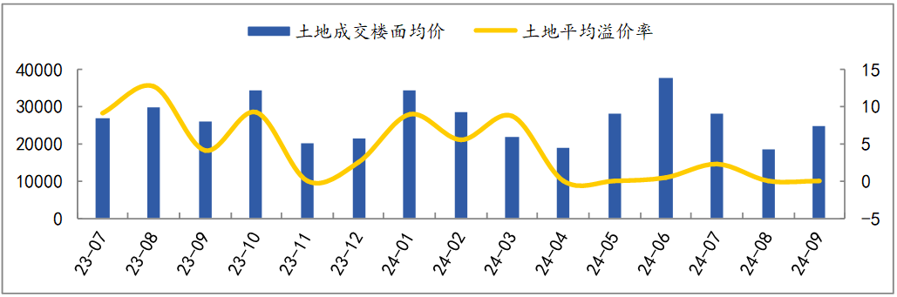
（4）供应计划
2024年1月17日，北京市规划和自然资源委员会、北京市发展和改革委员会联合发布《北京市2024年度建设用地供应计划》，2024年计划安排建设用地供应总量3240至3660公顷，较2023年增加30公顷（全部增加在特交水用地）。住宅用地安排1060公顷，与去年持平。本次供地计划保持供应总量、生产生活结构基本稳定，重点在优空间、调结构、提质量上积极进取，全力稳投资、保增长、稳预期。
2024年3月28日北京市举办“2024年北京商品住宅用地推介会”，会上北京对外推介了87宗优质地块、建设用地面积540公顷、建筑规模1100万㎡。87宗地块中，中心城区占其中32宗住宅用地，分别为海淀区4宗、朝阳区10宗、丰台区13宗、石景山区5宗。
3.商品房住宅市场
（1）商品住宅供给状况
2024年三季度北京商品住宅（不含保障房）供应环比稳中有升，但仍居历史同期相对低位。三季度，北京新房供应量稳中有增，累计供应111万平，环比增加10%，但整体供应量仍居历史同期低位，同比下降18%。分月度来看，在6月房企年中业绩冲刺完毕后，7月市场进入行业传统淡季，北京新房入市节奏放缓，供应规模降至低位；8月，新房入市节奏有所加快，供应量环比大幅增加；9月进入传统营销周期，新房供应节奏明显加快。
供求关系方面，2024年三季度商品住宅市场销供比为0.96，整体供求处于弱平衡状态。后续，随着“930”新政带动市场情绪的回升，叠加年末置业旺季的影响，预计房企入市意愿或将逐步增强，四季度新房供应量将有所回升。
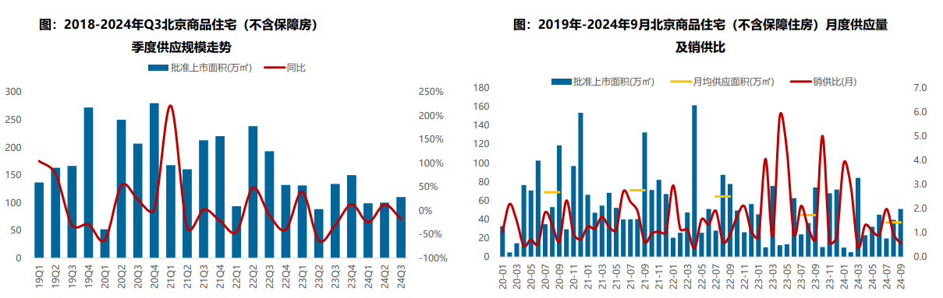
2024年三季度北京商品住宅（不含保障房）库存规模回落，出清周期震荡走高。截至9月底，北京商品住宅（不含保障房）库存量为982万平方米，较二季度末增加4.2%，较去年同期减少3.1%，整体来看北京新房市场库存规模呈现波动下滑的趋势；出清周期方面，短期来看北京新房供应量略高于成交规模，带动库存规模小幅增加，同时市场持续调整导致去化速度受限，导致库存去化周期呈现出明显上升趋势。2024年9月，北京商品住宅（不含保障房）出清周期为26.0个月，较二季度末增加了3.2个月，库存去化风险明显增强。
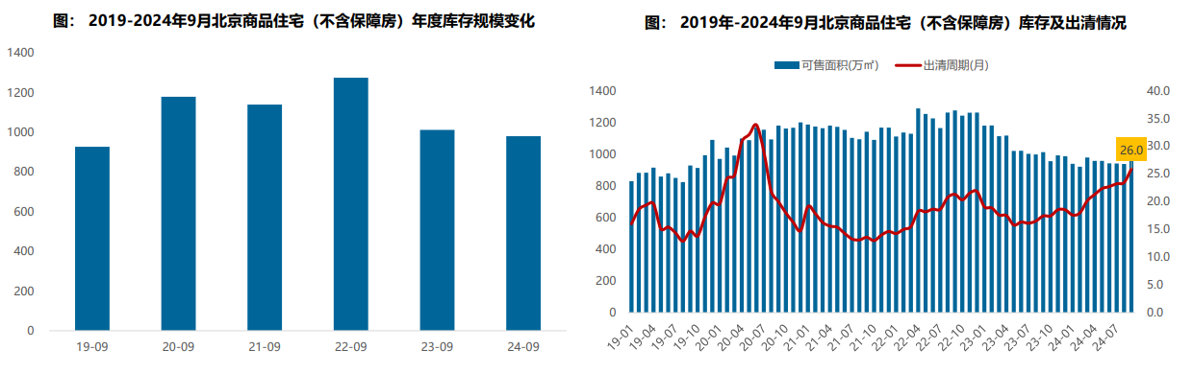
（2）商品住宅成交情况
1）成交量
2024年三季度北京商品住宅（不含保障房）成交规模同环比均回落，6.26新政落地后，市场热度不及预期。6月26日，北京落地5.17新政，降低购房门槛、降低购房成本，首套、二套首付比例最低分别降至20%、30%-35%，首套房贷利率大幅降至3.5%，二套五环内降至3.9%、五环外降至3.7%；但受行业传统淡季、市场持续调整等多重因素的影响，三季度北京新房市场表现相对一般，累计成交规模为106万平，同比下降29%，环比下降1%；分月度来看，7-8月在“626”新政的政策效应下，市场活跃度维持基本稳定，但成交规模仍呈现下滑趋势；9月，在政策效应减弱后市场快速回落，“金九”行情不再，成交规模明显下滑。
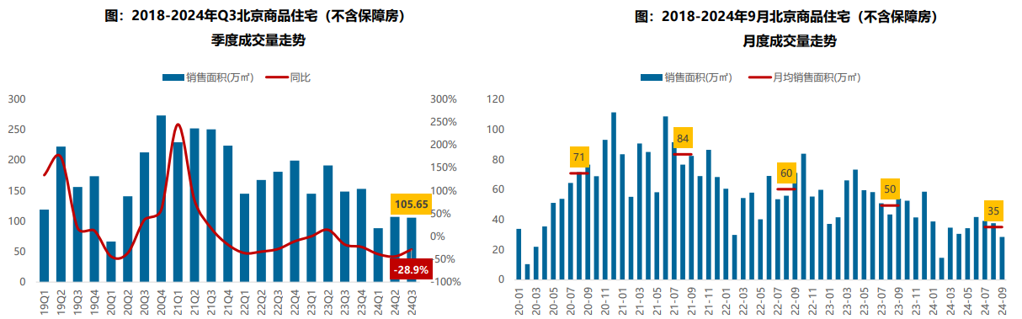
2）成交价格
A.成交价格
2024年三季度北京商品住宅价格居历史同期高位，但累计涨幅转负，房价呈现下行趋势。伴随改善型项目持续入市、中高端产品成交增加，三季度新建商品住宅价格居相对高位。具体来看，三季度北京新建商品住宅价格为45437元/平方米，同比上涨1.3%，涨幅处于2021年以来相对高位；累计来看，三季度商品住房价格较二季度末下跌0.1%，近五年来累计涨幅首次转负，短期房价下行趋势明显。
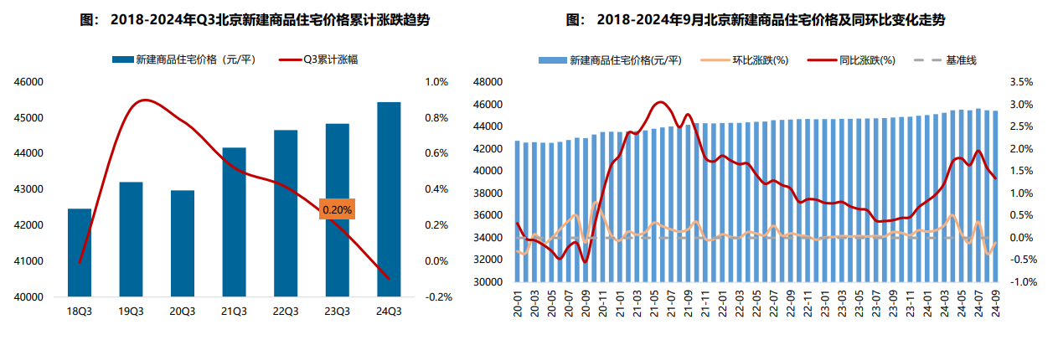
B. 成交结构
2024年三季度，90-200平米面积段的刚改和改善型产品为市场成交主力，成交套数占比达65.8%，占比提升5.3个百分点，增幅显著。成交总价段主要集中在800万之下的中低/中高价位，其中，500-800万之间中高价位产品成交占比较为突出，较去年同期提升3.3个百分点至31.7%；500万元以下中低价位产品同比增加2.8个百分点，成交套数占比达45.2%；1200万元以上的高价位产品成交占比同比减少4.8个百分点至8.8%。
新房成交显著向中高面积段、中高价位转移。改善型需求逐步释放，在中高端产品供应提高带动下，新房成交逐步由中低面积段向中高面积段转移，成交总价段逐步由中低价位向中高价位产品转移，高价位及300万以下刚需产品成交占比下滑。
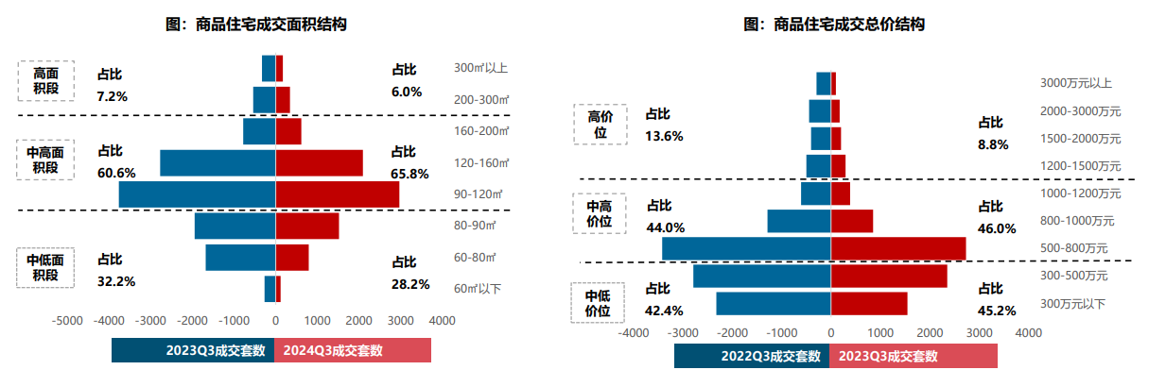
3）区域成交
从区域成交规模来看，近郊六区为北京商品住宅（不含保障房）成交主力区域。2024年三季度近郊六区成交66.38万平，占比达62.8%；其中，顺义、房山、大兴和昌平成交规模均超10万平，占比均超10%。中心城区中朝阳、丰台表现较好，成交规模超10万平，但同比降幅均超40%。
从区域成交变化来看，中心城区成交规模明显下滑，东城和西城成交规模同比降幅均超80%，海淀区成交规模同比降幅超60%，朝阳区和丰台区成交规模同比降幅也均超40%，石景山区成交规模相对稳定。近郊和远郊区域的成交规模同比降幅相对较小，近郊区成交规模同比下降10%，其中门头沟同比降幅均超五成，顺义、通州成交同比降幅超20%，房山成交规模同比明显增加；远郊区成交规模同比下降3%，降幅较小，其中密云、平谷降幅相对较高。
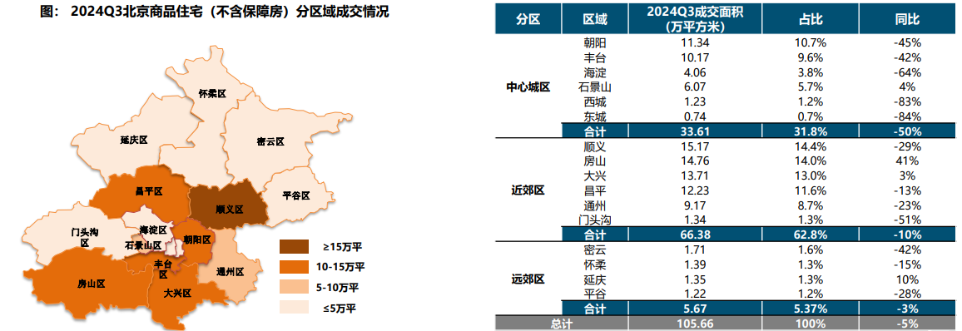
从成交价格来看，2024年三季度中心城区商品住宅（不含保障房）成交均价最高，整体均价超9万/平，其中东、西城成交均价均超10万元/平，远郊区整体成交均价最低，整体均价不足3万/平，其中密云成交均价最低，三季度成交均价仅23778元/平方米。
从价格变化来看，2024年三季度除海淀、大兴、西城和延庆外，其他区域新房成交均较普遍呈现下滑。其中，房山、东城、密云、石景山和丰台等区域新房价格同比下滑明显，海淀区受结构性因素的影响，成交均价同比涨幅显著。
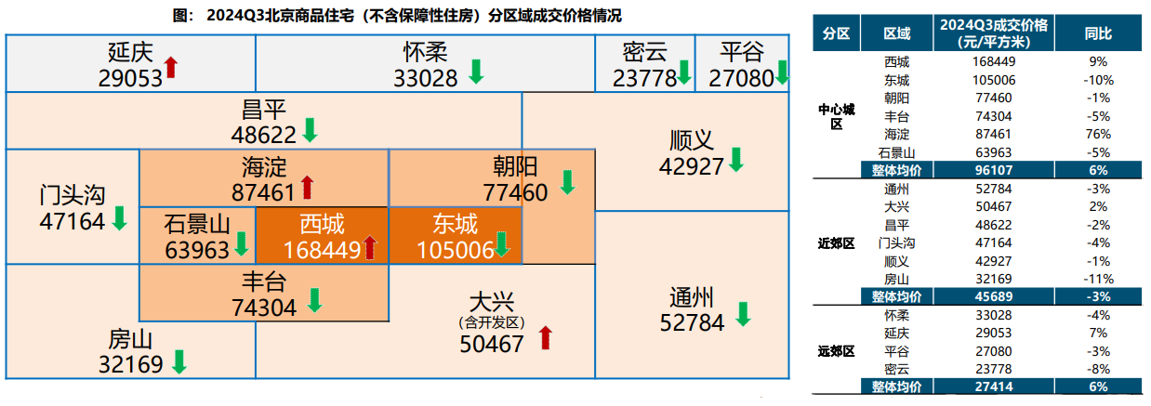
（3）存量房住宅市场
1）市场运行状况
2024三季度北京二手房市场活跃度延续，成交规模明显高于去年同期。三季度北京二手房市场累计成交4.27万套，呈现出稳定的上升趋势，环比增加3%，同比增加26%。从月度趋势来看，“517”新政后，北京二手房市场活跃度快速上升，在北京“626”新政出台后，7月北京二手房市场成交规模达到阶段性高位，8/9月随着房地产市场的持续调整，二手房市场活跃度有所下滑，但整体成交规模仍维持相对高位。“930”新政后，北京二手房市场活跃度再次回升，国庆假期带看量和成交量均升至同期相对高位，伴随着市场信心逐步回稳，预计未来市场活跃度有望延续。
2024三季度北京二手房商品住宅价格下滑。三季度北京二手房成交均价约为58349元/平方米，同比下跌5%，环比跌基本持平。从月度趋势来看，北京二手房市场“以价换量”趋势较为明显，虽然成交规模维持相对高位，但是三季度二手房成交均价呈现持续下滑的趋势。
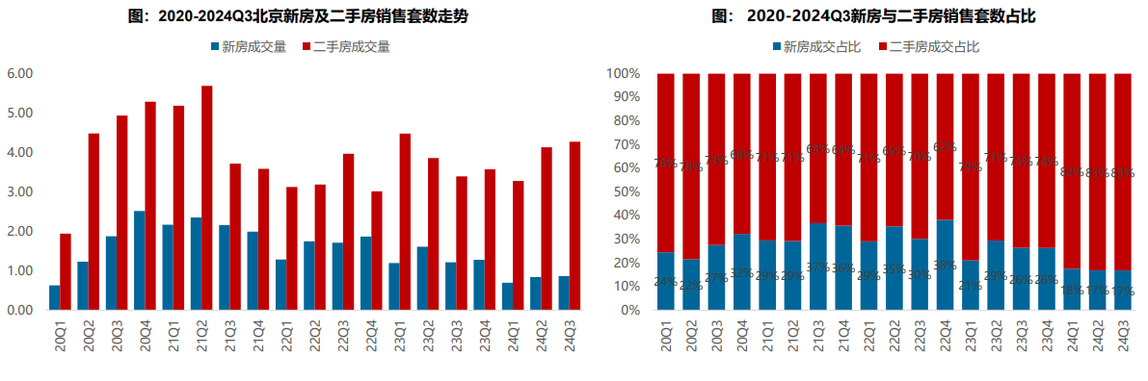
2）各区县统计
分区域来看，三季度朝阳二手房成交规模较大，成交规模达94.84万平，居各区第一位海淀、丰台和昌平成交面积均超过30万平，成交规模居第二梯队；另外，远郊的平谷、怀柔、延庆以及近郊的门头沟二手房市场活跃度相对较低，成交规模均不足10万平。从同比变化来看，三季度，各区域二手房成交规模同比均有所增加，其中，密云、门头沟、延庆、通州同比跌幅均超40%；成交价格方面，三季度西城区成交价格最高，达119235元/平；其次为东城区，为103595元/平方米。
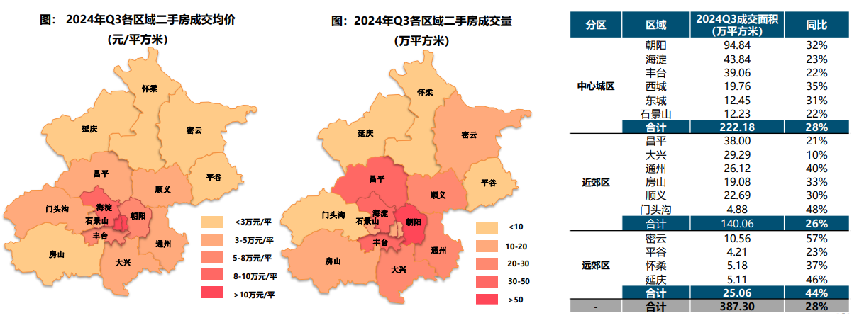
整体来看，三季度北京二手房市场成交规模稳中有升，主要原因是，北京落地5.17新政，降低购房门槛、降低购房成本，首套、二套首付比例最低分别降至20%、30%-35%等，在一定程度上提升了市场信心。2024年三季度，二手房市场活跃度整体维持高位，但新房市场活跃度持续低位，成交规模仍呈现出下滑趋势，导致二手房市场成交占比回升。二手房与新房成交套数比值达4.96，去年同期此数值为2.80；二手房成交套数占比升至83%，较二季度有所提升；新房成交占比仅为17%，较去年同期回落9个百分点。
4.产业政策
全国：
2023年12月11日至12日，2023年中央经济工作会议举行。会议提出“要统筹化解房地产、地方债务、中小金融机构等风险，严厉打击非法金融活动，坚决守住不发生系统性风险的底线。积极稳妥化解房地产风险，一视同仁满足不同所有制房地产企业的合理融资需求，促进房地产市场平稳健康发展。加快推进保障性住房建设、‘平急两用’公共基础设施建设、城中村改造等‘三大工程’。完善相关基础性制度，加快构建房地产发展新模式。统筹好地方债务风险化解和稳定发展，经济大省要真正挑起大梁，为稳定全国经济作出更大贡献”。在房地产发展新模式形成过程中，当务之急是打破负反馈链条，阻断市场下滑，避免房地产市场风险蔓延。因此近期的政策重点在“保交楼”之外新增了“保主体”，无论是白名单制度还是“三个不低于”，目的都是打破市场的惯性下滑，疏通“金融与房地产的良性循环”，以实现“先立后破”。后续随着房地产政策“组合拳”效力愈发显现，市场预期有望逐步修复，房地产行业也有望筑底企稳。
2023年12月21日至22日，全国住房和城乡建设工作会议在北京召开。会议强调，2024年的工作要坚持稳中求进、以进促稳、先立后破，重点抓好4大板块18个方面工作。一、住房和房地产板块，要坚持房子是用来住的、不是用来炒的定位，适应房地产市场供求关系发生重大变化新形势。二、城乡建设板块，要深入践行人民城市理念，把增进民生福祉、推进共同富裕作为出发点和落脚点，打造宜居韧性智慧城市，建设宜居宜业和美乡村。三、建筑业板块，深化建筑业供给侧结构性改革，持续在工业化、数字化、绿色化转型上下功夫，努力为全社会提供高品质建筑产品，打造“中国建造”升级版。四、基础支撑板块，适应从解决“有没有”转向解决“好不好”的要求，大力加强基础性工作，为推动住房城乡建设高质量发展筑牢根基。
2024年3月5日全国两会召开。关于房地产的定调，政府工作报告延续了去年底中央经济工作会议基调，聚焦在标本兼治化解房地产风险，积极向发展新模式转型过渡。政府工作报告关于房地产的提法主要集中在“更好统筹发展和安全，有效防范化解重点领域风险”部分，具体表述为“标本兼治化解房地产、地方债务、中小金融机构等风险，维护经济金融大局稳定”。
2024年4月30日中共中央政治局召开会议。会议分析研究当前经济形势和经济工作。在房地产方面，会议强调，要持续防范化解重点领域风险。继续坚持因城施策，压实地方政府、房地产企业、金融机构各方责任，切实做好保交房工作，保障购房人合法权益。要结合房地产市场供求关系的新变化、人民群众对优质住房的新期待，统筹研究消化存量房产和优化增量住房的政策措施，抓紧构建房地产发展新模式，促进房地产高质量发展。要深入实施地方政府债务风险化解方案，确保债务高风险省份和市县既真正压降债务、又能稳定发展。要持续推动中小金融机构改革化险，多措并举促进资本市场健康发展。
2024年6月20日，住房城乡建设部召开收购已建成存量商品房用作保障性住房工作视频会议。会议作出部署安排，要求推动县级以上城市有力有序有效开展收购已建成存量商品房用作保障性住房工作。会议强调，市县根据本地区房地产市场情况，综合考虑保障性住房实际需求、商品房市场库存水平等因素，按照“政府主导、市场化运作”的思路，自主决策、自愿参与。要坚持以需定购，准确摸清需求，细致摸排本地区保障性住房需求底数和已建成存量商品房情况，合理确定可用作保障性住房的商品房房源，提前锁定保障性住房需求。要坚持规范实施，防范各类风险，做到收购主体规范、收购过程规范、配售配租规范，做到收购的已建成存量商品房户型面积合适、价格合适、位置合适。要坚持用好金融支持政策，实现资金可平衡、项目可持续。
2024年7月，中国共产党第二十届三中全会审议通过《中共中央关于进一步全面深化改革、推进中国式现代化的决定》，其中部署了房地产发展改革路径。《决定》提出“要统筹好发展和安全，落实好防范化解房地产、地方政府债务、中小金融机构等重点领域风险的各项目举措。加快建立租购并举的住房制度，加快构建房地产发展新模式。加大保障性住房建设和供给，满足工薪群体刚性住房需求。支持城乡居民多样化改善性住房需求。充分赋予各城市政府房地产市场调控自主权，因城施策，允许有关城市取消或调减住房限购政策、取消普通住宅和非普通住宅标准。盘活存量土地和低效用地。改革房地产开发融资方式和商品房预售制度。完善房地产税收制度。”
2024年7月30日，中共中央政治局召开会议，分析研究当前经济形势，部署下半年经济工作。会议为房地产市场的未来走向奠定重要基调。会议强调，要持续防范化解重点领域风险。要落实好促进房地产市场平稳健康发展的新政策，坚持消化存量和优化增量相结合，积极支持收购存量商品房用作保障性住房，进一步做好保交房工作，加快构建房地产发展新模式。要完善和落实地方一揽子化债方案，创造条件加快化解地方融资平台债务风险。要统筹防风险、强监管、促发展，提振投资者信心，提升资本市场内在稳定性。
2024年9月26日，中共中央政治局召开会议，分析研究当前经济形势，部署下一步经济工作。本次会议针对房地产的内容和提法较为积极，涉及篇幅较多，也将房地产政策放在了更加重要的位置。首次在政治局会议中明确指出要“促进房地产市场止跌回稳”，进一步表明了当前稳定房地产市场对于稳定宏观经济的重要性，房地产市场止跌回稳，才能更好地为宏观经济平稳运行提供支撑。本次会议明确多项房地产举措：第一，对商品房建设要严控增量、优化存量、提高质量。整体与此前消化存量和优化增量提法有所不同，在增量上更加强调要严格控制，也就意味着未来各地土地供应量、住房供应量等均将结合城市自身实际需要推进，不能盲目扩大各类住房供给量，或将以住房的真实需求为基准，各地“人、房、地、钱”要素联动机制的建立也将更加重要；在存量上要优化存量，对现有的存量商品房进行升级改造、改规划盘活利用等或是重要方向；进一步提高商品房建设质量，“好房子”建设或已经是基本要求，促进“好房子”建设的配套政策有望继续落地，如供应更多优质地块、调整容积率、优化计容面积、减少配建要求等。第二，要回应群众关切，调整住房限购政策，降低存量房贷利率。限购政策将进一步优化调整，有助于发挥大城市带动效应，提振市场信心。针对存量房贷利率，央行已经明确下调，预计短期各地银行将有实质性举措落地，降低购房者置业成本，在促进消费的同时，进一步稳定房地产市场预期。第三，加大“白名单”项目贷款投放力度。目前城市房地产融资协调机制已经取得了积极进展，未来仍有望加大力度、深入推进，更好地发挥项目融资“白名单”的作用，改善企业资金环境，保障项目交付，也将进一步稳定购房者购买新房的预期。第四，支持盘活存量闲置土地。此前自然资源部、国家发改委已经发文，提出4个方面18项举措妥善处置闲置存量土地。未来预期会有更多城市参考之前广州、武汉相关做法推进“退地”“调规”，而与之配套的政策也有进一步优化和落地预期。央行进一步明确了正在研究对有条件的企业市场化收购房企土地的资金支持政策，且必要时提供再贷款支持，未来更多配套资金有望进入市场，加速闲置土地盘活利用，也将为企业提供更多资金支持。第五，抓紧完善土地、财税、金融等政策，推动构建房地产发展新模式。“抓紧”一词表明了完善房地产中长期改革举措的迫切性，预计未来建立适应房地产发展新模式的土地、财税、金融等制度，完善配套政策也将进入加速推进阶段。整体来看，本次政治局会议释放了更加积极信号，财政货币政策或将明显加力稳经济，有助于稳定居民收入预期，对于房地产市场也将产生积极影响。房地产的重要性更加凸显，年内房地产各项政策举措若能加快细化落地，或将明显修复市场预期，加速房地产市场筑底企稳。
北京：
2023年12月14日，北京市住房和城乡建设委员会、国家税务总局北京市税务局、中国人民银行北京市分行、国家金融监督管理总局北京监督局及北京住房公积金管理中心联合发布《关于调整优化本市普通住房标准和个人住房贷款政策的通知》。《通知》提出，调整普通住房认定标准，下调新发放房贷最低首付款比例，同时延长贷款期限。在全国统一政策的基础上，将北京地区首套住房个人住房贷款最低首付款比例统一下调为30%；二套住房个人住房贷款最低首付款比例下调为城六区50%、非城六区40%。下调最低首付款比例降低了居民购买住房的资金门槛，有利于更好满足刚性和改善性住房需求。同时，此次调整取消了房价过快上行阶段对房贷年限的从严管控，由目前最长25年恢复至30年。
2023年12月19日，北京市规划和自然资源委员会颁布《关于明确商品住宅用地项目相关土地价款有关事项的通知》，进一步优化土地供应管理。具体措施为：一是对于新发布出让公告的住宅用地搭配公建用地出让的项目，将在公告（预申请公告）中分别明确住宅用途、公建用途的起始价，并按照各自用途起始价占项目起始总价的比例，确定土地成交价款中溢价部分住宅用途、公建用途所占比例。同时，将在出让合同中分别明确住宅用途、公建用途各自的土地成交价款，将在出让合同补充协议中分别明确地下车库用途、仓储用途等各自的土地价款。二是对于新发布出让公告的纯住宅用地项目，将在出让合同补充协议中分别明确地下车库用途、仓储用途等各自的土地价款。三是对于正在公告及2021年以来已成交且尚未全部办理完成网签手续的项目，按上述原则执行。此次分用途明晰地价款的做法正是对市场主体合理化建议的及时回应，也是加强精细化管理，提高信息透明度的重要举措，优化后将更有利于企业据实核算不同用途土地开发成本，提高投资决策的精准度。
2024年2月6日，北京市住房和城乡建设委员会、北京市通州区人民政府联合发布《关于调整通州区商品住房销售政策的通知》。本次调整后，在通州区落户或就业的家庭，如需购买通州区商品住房，符合本市限购条件即可，取消了在通州落户或纳税、社保满三年的限制，更有利于促进疏解单位、企业从业人员在城市副中心安居置业，实现职住平衡。
2024年3月27日，北京市住房和城乡建设委员会废止了《北京市住房和城乡建设委员会关于进一步完善商品住房限购政策的公告》文件。该文件内容主要包括，夫妻离异的，原家庭在离异前拥有住房套数不符合本市商品住房限购政策规定的，自离异之日起3年内，任何一方均不得在本市购买商品住房。离婚限购政策的取消，具有积极的导向，也充分说明当前房地产市场的政策面进一步宽松，本质上也是为合理住房消费需求提供更为宽松的购房政策，具有非常重要的意义。
2024年6月26日，北京市住房和城乡建设委员会、中国人民银行北京市分行、国家金融监督管理总局北京监管局、北京住房公积金管理中心联合发布《关于优化本市房地产市场平稳健康发展政策措施的通知》。《通知》明确实施调整商业性个人住房贷款最低首付款比例和利率下限，调整住房公积金个人住房贷款最低首付款比例，支持多子女家庭改善性住房需求，提高购买绿色建筑、装配式建筑或者超低能耗建筑的住房公积金贷款额度，组织开展住房“以旧换新”活动等政策措施。
2024年7月31日，北京市住房和城乡建设委员会、中国人民银行北京市分行、国家金融监督管理总局北京监管局、北京住房公积金管理中心联合发布《关于印发北京市住房租赁押金托管和租金监管暂行办法的通知》。《通知》明确将承租他人住房从事转租的住房租赁企业收取的租金纳入监管，押金应当按照住房租赁合同约定的押金支付时间、金额存入用于押金托管的账户。住房租赁合同约定预收租金数额超过3个月租金的，全部租金应当按合同约定的租金支付时间、金额存入用于租金监管的账户。承租人可通过住房租赁合同备案编号等信息查询账户余额。该办法将于2024年10月1日起施行。
2024年9月30日，北京市住房和城乡建设委员会、北京市财政局、中国人民银行北京市分行、国家金融监督管理总局北京监管局、国家税务总局北京市税务局、北京住房公积金管理中心联合发布《关于进一步优化调整本市房地产相关政策的通知》，实施降低存量房贷利率、下调个人住房贷款最低首付款比例、加大住房公积金贷款支持力度、调减非京籍家庭购房社保或个税缴纳年限、调整通州区住房限购政策与全市统一、取消普通住房和非普通住房标准、加快构建房地产发展新模式等政策措施。《通知》自2024年10月1日起施行。此次房产政策调整，说明北京市充分用好地方政府调控自主权，也深入落实了党中央“止跌回稳”的工作导向，将发挥非常好的示范效应，同时也意味着各类新的鼓励性政策将继续出台，对于四季度楼市政策的消化、市场的提振等都发挥了积极的作用。
5.未来市场预期
9月底，中央多部委表态“促进房地产市场止跌回稳”，9月30日北京从降低存量房贷利率、下调个人住房贷款最低首付款比例、调减非京籍家庭购房社保或个税缴纳年限、调整通州区住房限购政策等多个方面超预期调整楼市政策，将对稳定市场预期、提振市场信心产生更加积极作用，预计四季度北京市场活跃度有望提升，加速楼市筑底回稳。
（二）估价对象所在区域相应用途房地产市场状况
估价对象位于北京市昌平区回龙观区域。回龙观社区，是位于北京北部的社区，面积850万平方米，常驻人口将达到30万人，为全国首级规模文化居住区。回龙观社区整体规划了三纵三横六条商业街，改变过去居住加配套的简单格局，以回龙观区域为基础，逐步构建"大回龙观同核新城"。1998年10月，北京市推出19个经适房项目，其中回龙观文化居住区为最大工程，总规划面积超850万㎡，定位为“低总价、高实用性”保障性社区‌。2014年后海淀区产业北移（尤其是互联网行业），大量中关村、西二旗从业者涌入，回龙观承接外溢居住需求，经适房社区逐步融入城市功能网络‌。
估价对象位于回龙观区域，风雅园二区由11栋板楼组成，共944户。估价对象居住社区成熟度较好、交通便捷度较好、环境状况较好、公共配套设施较好。周边住宅项目有风雅园一区销售价格约为35000-40000元/平方米；风雅园三区销售价格约为30000-35000元/平方米；云趣园项目销售价格约为30000-35000元/平方米；天露园项目销售价格约为30000-36000元/平方米。周边住宅项目市场租金水平约为6500-7000元/月·套。

六、价值时点
2024年11月18日（评估专业人员实地查勘之日）

七、价值类型
根据房地产估价规范、国家现行有关标准规定和项目的具体要求，本次评估采用的是市场价格标准。根据《房地产估价基本术语标准》[GB/T50899-2013]，市场价格是在市场上的平均交易价格。
本次估价的“房地产市场价格”是指在正常市场情况下，在价值时点2024年11月18日，估价对象用途为住宅，土地取得方式为划拨的房地产市场价格。

八、估价原则
我们在本次估价时遵循了以下原则：
（一）独立、客观、公正原则
独立、客观、公正原则要求评估专业人员站在中立的立场上，评估出对各方当事人来说均是公平合理的价格。独立、客观、公正原则是房地产估价的基本原则，也是房地产市场价格估价中的最高行为准则。
（二）合法原则
房地产估价遵循合法原则，应当以估价对象的合法产权、合法使用、合法交易为前提进行。
估价对象在价值时点具有合法的产权且用途合法。截至价值时点，估价对象已取得《房屋所有权证》[京房权证昌私字第64736号（经济适用住房）]，为李伟单独所有。估价对象在价值时点处分方式是合法的。
（三）最高最佳利用原则
由于房地产具有用途的多样性，不同的利用方式能为权利人带来不同的收益，且房地产权利人都期望从其占有的房地产上获得更多的收益，并以能满足这一目的为确定房地产利用方式的依据。所以，最高最佳利用是在法律上可行、技术上可能、经济上可行，经过充分合理的论证，能使估价对象价值达到最大、最可能的使用。截至价值时点，估价对象已取得《房屋所有权证》[京房权证昌私字第64736号（经济适用住房）]，规划用途为住宅，现状用途为住宅，符合最高最佳利用原则。
（四）替代原则
替代原则的理论依据是同一市场上相同物品具有相同市场价值的经济学原理。替代原则是保证房地产估价能够通过运用市场资料进行和完成的重要理论前提：只有承认同一市场上相同物品具有相同的市场价值，才有可能根据市场资料对估价对象进行估价。
替代原则也反映了房地产估价的基本原理和最一般的估价过程：房地产估价所要确定的估价结论是估价对象的客观合理价值。对于房地产交易目的而言，该客观合理价值应当是在公开市场上最可能形成或者成立的价格，房地产估价就是参照公开市场上足够数量的类似房地产的近期成交价格来确定估价对象的客观合理价值的。
（五）价值时点原则
估价结论首先具有很强的时间相关性，这主要是考虑到资金的时间价值，在不同的时间点上发生的现金流量对其价值影响是不同的。所以，在房地产估价时统一规定：如果一些款项的发生时点与价值时点不一致，应当折算为价值时点的现值。
估价结论同时具有很强的时效性，这主要是考虑到房地产市场价格的波动性，同一估价对象在不同时点会具有不同的市场价格。所以强调：估价结果是估价对象在价值时点的价值体现，不能将估价结果作为估价对象在其他时点的价值。

九、估价依据
（一）有关的法律、法规及技术标准文件
- 《中华人民共和国民法典》（2020年5月28日第十三届全国人大三次会议表决通过，自2021年1月1日起施行）
- 《中华人民共和国土地管理法》（1986年6月25日第六届全国人民代表大会常务委员会第十六次会议通过，中华人民共和国主席令第41号公布，1987年1月1日起施行；1988年12月29日第七届全国人民代表大会常务委员会第五次会议第一次修正通过，自1988年12月29日起施行；1998年8月29日第九届全国人民代表大会常务委员会第四次会议修订通过，中华人民共和国主席令第8号公布，自1999年1月1日起施行；2004年8月28日第十届全国人民代表大会常务委员会第十一次会议第二次修正通过，中华人民共和国主席令第28号公布，自公布起日起施行；2019年8月26日第十三届全国人民代表大会常务委员会第十二次会议第三次修正通过，自2020年1月1日起施行）
- 《中华人民共和国城市房地产管理法》（1994年7月5日第八届全国人民代表大会常务委员会第八次会议通过，中华人民共和国主席令第29号公布，自1995年1月1日起施行；2007年8月30日第十届全国人民代表大会常务委员会第二十九次会议通过第一次修正通过，中华人民共和国主席令第72号公布，自公布之日起施行；2009年8月27日第十一届全国人民代表大会常务委员会第十次会议第二次修正通过，中华人民共和国主席令第18号公布，自公布之日起施行；2019年8月26日第十三届全国人大常委会第十二次会议通过第三次修正，自2020年1月1日起施行）
- 《中华人民共和国城乡规划法》（2007 年 10 月 28 日第十届全国人民代表大会常务委员会第三十次会议通过，中华人民共和国主席令第74号，自公布之日起施行；根据 2015 年 4 月 24 日第十二届全国人民代表大会常务委员会第十四次会议通过第一次修正，中华人民共和国主席令第23号公布，自公布之日起施行）
- 《中华人民共和国资产评估法》（2016年7月2日第十二届全国人民代表大会常务委员会第二十一次会议通过，2016年3月16日中华人民共和国主席令第46号公布，自2016年12月1日起施行）
- 《中华人民共和国城镇国有土地使用权出让和转让暂行条例》（1990年5月19日中华人民共和国国务院令第55号发布 根据2020年11月29日《国务院关于修改和废止部分行政法规的决定》修订）
- 《中华人民共和国土地管理法实施条例》（1998年12月24日国务院第12次常务会议通过 ，1998年12月27日中华人民共和国国务院令第256号发布，自1999年1月1日起施行；2010年12月29日国务院第138次常务会议第一次修正通过，2011年1月8日中华人民共和国国务院令第588号发布，自发布之日起施行；2014年7月9日国务院第54次常务会议第二次修正通过，2014年7月29日中华人民共和国国务院令第653号公布，自公布之日起施行；2021年4月21日，国务院第132次会议第三次修订通过，2021年7月2日中华人民共和国国务院令第743号公布，自2021年9月1日起施行）
- 《最高人民法院 关于人民法院确定财产处置参考价若干问题的规定》[法释[2018]15号]
- 《关于印发《人民法院委托评估工作规范》的通知》[法办]2018[273号]
- 《关于印发〈涉执房地产处置司法评估指导意见（试行）〉的通知》[中房学[2021]37号]
- 《房地产估价规范》[GB/T 50291-2015]
- 《房地产估价基本术语标准》[GB/T 50899-2013]
- 《关于已购经济适用住房上市出售有关问题的通知》[京建住〔2008〕225号]
- 《北京市城市房地产转让管理办法》（北京市人民政府令第209号件）
（二）估价委托人提供的资料
      - 《北京市第四中级人民法院委托书》[（2023）京04执恢42号]
      - 《不动产权利及其他事项登记信息》[110114006002GB00201F00080037]复印件
      - 《房屋所有权证》[京房权证昌私字第64736号（经济适用住房）]复印件
（三）房地产估价机构及注册房地产估价师掌握和收集的估价所需资料
- 评估专业人员实地查勘估价对象的摄影和记录资料
- 评估专业人员现场调查的估价对象所在区域公服设施、基础设施、交通、环境条件等摄影和记录资料
- 估价对象及同类房地产的开发、交易、收益、成本等资料
- 区域社会经济统计数据、规划发展、产业政策等资料
- 区域城市资源、土地利用、不动产制度、金融及税收政策等资料
- 城市地价指数、房屋建安造价数据等资料
- 人民银行公布的资金存、贷款利率
- 房地产估价机构及评估专业人员掌握的其他相关信息资料

十、估价方法
由于本次评估是为人民法院确定财产处置参考价提供参考依据，因此我们在认真分析研究估价对象的相关资料，并通过对邻近地区同类物业调查的基础上，确定如下：
首先，根据《房地产估价规范》[GB/T 50291-2015]的估价程序分别采用比较法、收益法求取估价对象住宅用房出让状态下的房地产市场价值。
其次，依据各方法的估价结果，算术平均确定估价对象出让状况下商品房的房地产市场价值。
最后，扣减需缴纳的土地收益等价款，求取估价对象土地取得方式为划拨，权利性质为经济适用住房的房地产市场价值。
估价方法简述如下：
比较法：比较法是选取一定数量的可比实例，将它们与估价对象进行比较，根据其间的差异对可比实例成交价格进行处理后得到估价对象价值或价格的方法。比较法主要用于同类房地产数量较多、经常发生交易且具有一定可比性的房地产。
收益法：收益法是预测估价对象的未来收益，利用报酬率或资本化率、收益乘数将未来收益转换为价值得到估价价值或价格的方法。收益法适用于估价对象或其同类房地产通常有租金等经济收入的收益性房地产。

十一、估价结果
评估专业人员根据估价的目的，按照估价的程序，采用科学的估价方法，在认真分析现有资料的基础上，通过仔细测算和认真分析各种影响房地产价格的因素，确定估价对象在价值时点的房地产评估价值，详见估价结果一览表。
估价结果一览表
估价方法  估价对象及结果 |  | 比较法 | 收益法
测算结果 | 单价 | 34547 | 22484
市场价值 | 单价 | 32134
市场价值 | 总价 | 3931916
市场价值 | 大写金额 | 叁佰玖拾叁万壹仟玖佰壹拾陆元整
需扣除的政府土地出让收益 | 总价 | 393192；《关于已购经济适用住房上市出售有关问题的通知》[京建住〔2008〕225号]
已扣除政府土地出让收益的房地产价值 | 总价 | 3538724
单位：元/平方米、元（币种：人民币）
提示：1、上述估价结果中不包含估价对象使用及处置时的水电暖气费、物业管理费、司法诉讼费用、拍卖佣金及其他应付费用等。
2、估价结果按照法律法规规定，转让方和受让方各自承担相应的交易税费。

十二、参与本次估价工作的评估专业人员
注册房地产估价师
姓名 | 注册号 | 签名 | 签名日期
黄 英 | 1120240053 |  | 年 月 日
陈 颖 | 1120060040 |  | 年 月 日

十三、实地查勘期
2024年11月18日

十四、估价作业期
2024年11月18日至2025年3月17日

附 件
- 《北京市第四中级人民法院委托书》[（2023）京04执恢42号]复印件
- 估价对象所在位置示意图
- 估价对象实地查勘相关照片
- 《不动产权利及其他事项登记信息》[110114006002GB00201F00080037]复印件
- 《房屋所有权证》[京房权证昌私字第64736号（经济适用住房）]复印件
- 可比实例位置图和照片
- 房地产估价机构《营业执照（副本）》复印件
- 房地产估价机构资质证书复印件
- 评估专业人员执业证书复印件

